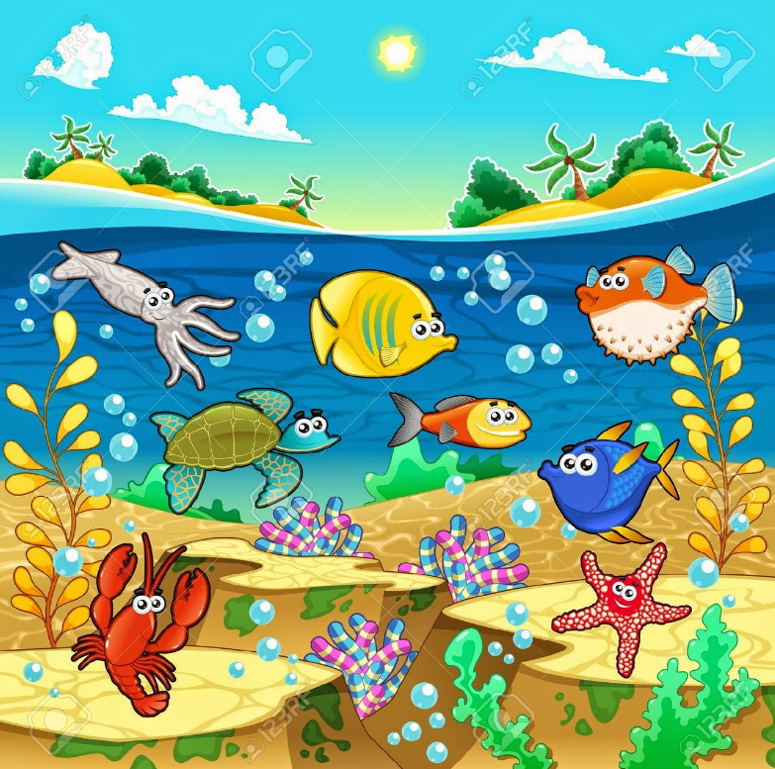
ENGLISH TASK
This week you will know more things about
WATER POLLUTION

Mireu aquests vídeos sobre l´efecte de la pol·lució i els plàstics en els nostres oceans i en la vida dels animals que hi viuen. Són molt interessants.
Per anar als vídeos només has de posar el ratolí a sobre de l´adreça i al mateix temps clicar la tecla Ctrl i el botó esquerra del ratolí.

In this video you can watch the effect of pollution in water.

https://www.youtube.com/watch?v=bGWr5jXJfbs

In this video you can watch the plastic invasion on oceans.

https://www.youtube.com/watch?v=XD-k_Tkw3lY

In this video you can watch how people help sea animals to die entangled in fishing nets.
https://www.youtube.com/watch?v=FDB2-Z4Lw6c

https://www.youtube.com/watch?v=lVPSTkYihCY

https://www.youtube.com/watch?v=RfhxC5WgWdg

